パソコン小話（０８１．１）
2020/2/21
最近のＵＳＢ規格(2020.2)
２０２０年２月時点で、市販されているＵＳＢ規格を比較した。

１．種類と速さ
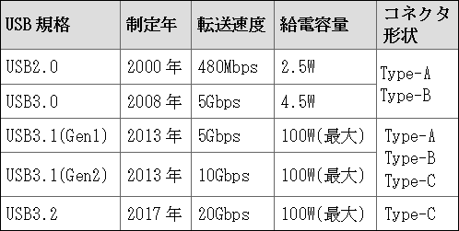
遅
速
USB3.1は「Gen1」と「Gen2」に分かれていて、転送速度に
2倍の開きがあります。

２．速度比較（パソコンと外付けハードディスクやＵＳＢメモリの規格が
合っていないと、性能が出ない）
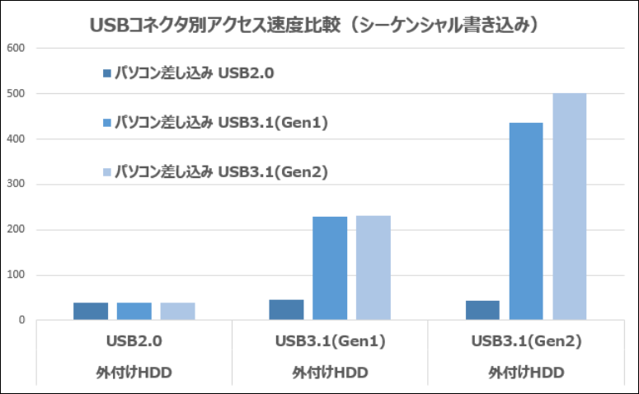
３．ＵＳＢ挿入口の色
黒→ＵＳＢ２．０ 青色→ＵＳＢ３．ＸＸ
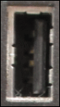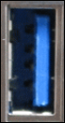
青
黒

